CONCEPTO DE ESPACIO

TIPOS DE REPRESENTACIONES ESPACIALES
VOLUMÉTRICAS : Aportan una percepción exacta del volumen y la forma, el espacio vacío y el lleno, la expresividad del material. Son: Esculturas y maquetas
SOPORTES PLANOS: A través de un formato de dos dimensiones podemos crear el efectos espaciales y volúmenes. Son: Dibujo, pintura y fotografía.

DIMENSIONES
El espacio y todas las formas de la realidad tienen tres dimensiones:
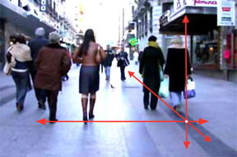
1.La altura o longitud, 2.El largo, 3.La profundidad o ancho.
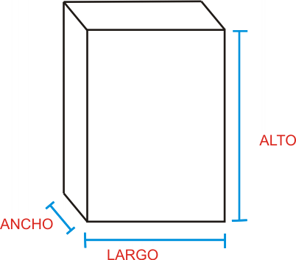
Podemos además caminar por este espacio, cambiando el punto de vista y por lo tanto, transformando la forma aparente de lo que vemos.
Todo lo que vemos cambiará su tamaño (en apariencia), si nos acercamos o nos alejamos
la posición del ser humano el campo visual queda dividido en dos partes: el campo del cielo y el plano de la tierra dividido por la línea de horizonte.

LA LÍNEA DE HORIZONTE
La línea del horizonte es una línea imaginaria que mirando de frente está a la altura de nuestros ojos. Si miramos al mar la línea del horizonte coincide con la línea imaginaria que divide el cielo del mar
Depende como observemos el mar (en pie, sentado o recostado) la línea del horizonte cambiará de posición en el plano a representar.

PUNTO DE FUGA
Si prolongamos las líneas que definen el contorno de un objeto, van a dar en un punto en el horizonte que se llama punto de fuga.
Podemos encontrar más de un punto de fuga, depende del punto de vista del observador.

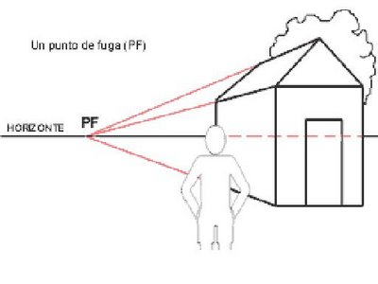
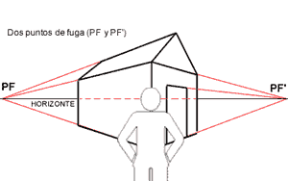

LA REPRESENTACIÓN DEL ESPACIO

Para representar las formas en el espacio contamos con varios recursos para simular la profundidad como:


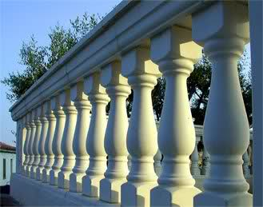
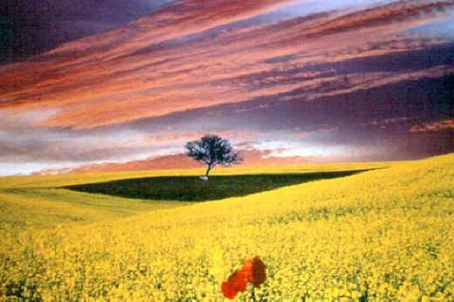

SUPERPOSICIÓN VARIACIÓN DE TAMAÑO INTENSIDAD DEL COLOR Y NITIDEZ

EJEMPLOS DE CÓMO CONSTRUIR UN ESPACIO CON 1 PUNTO DE FUGA
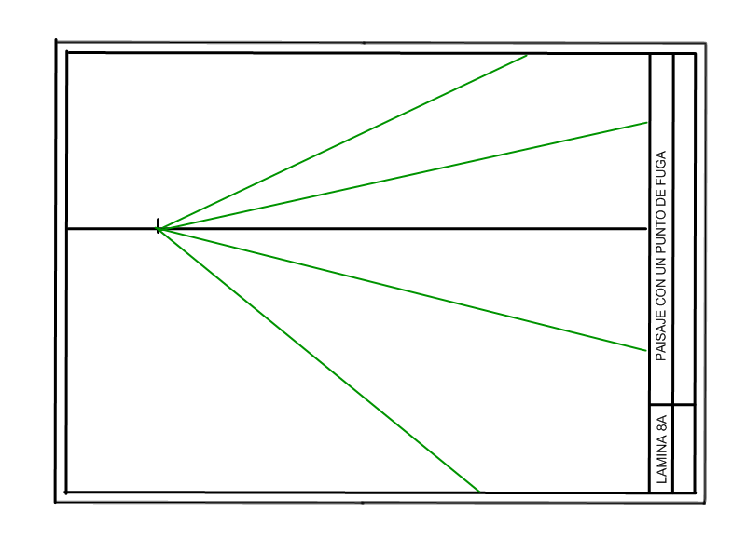
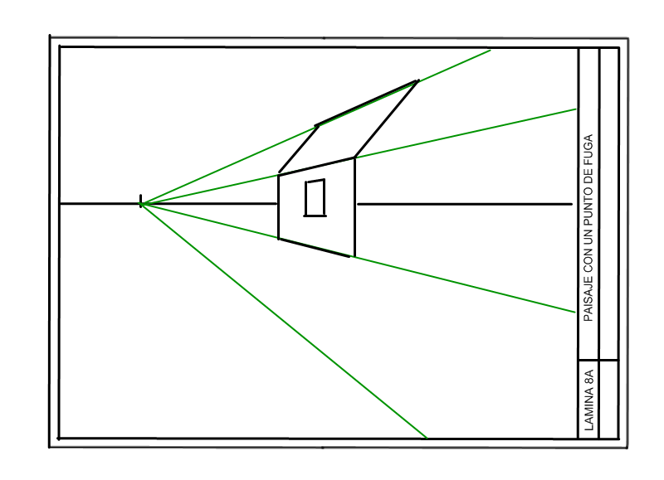

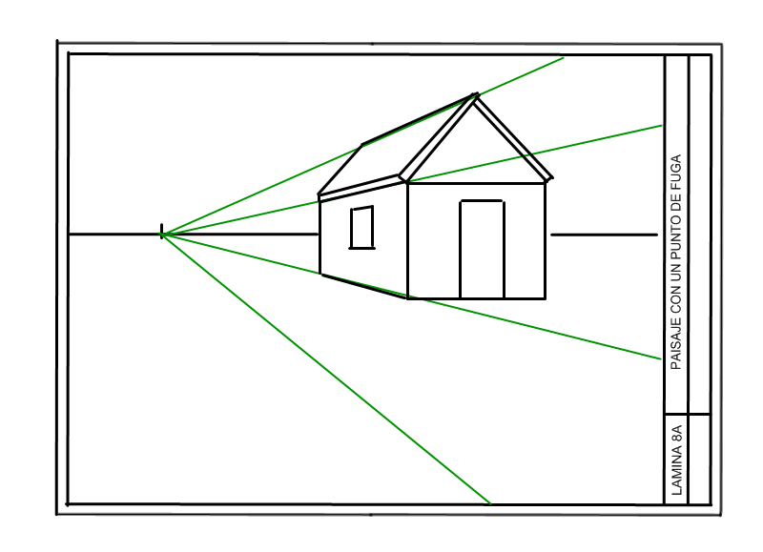
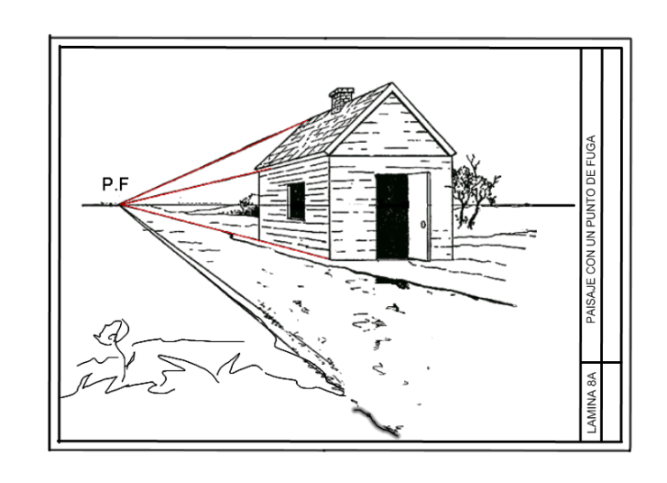

EJEMPLOS DE CÓMO CONSTRUIR UN ESPACIO CON 2 PUNTOS DE FUGA



